**Углеводы в рационе. Кому, зачем и сколько?**

Какие углеводы полезны, а от каких необходимо отказаться или ограничить их потребление.

Углеводы – ключевой источник энергии в человеческом теле, всего на 1 их грамм приходится 4 калории энергии. При расщеплении углеводов в организме образуется глюкоза, она чрезвычайно важна для сохранения тканевого белка, жирового обмена и питания центральной нервной системы.

Главное, для чего нужны углеводы в организме человека – это снабжение тела энергией для поддержания всех его функций и полноценной жизнедеятельности.

Различают следующие виды углеводов – простые и сложные. Простые дают нам быструю, но недолговечную энергию, и легко влияют на формирование лишних жировых отложений – поэтому злоупотреблять ими точно не стоит. К таким углеводам относятся, например, сахар и выпечка из рафинированной муки. А вот сложные углеводы расщепляются в крови постепенно, давая длительное и равномерное чувство сытости. Это крупы, овощи, клетчатка. Нормы потребления углеводов – 50-55% от общей калорийности суточного рациона. Чем активнее и подвижнее образ жизни, тем важнее получать углеводы в необходимом количестве. При недостаточном их поступлении организм начинает использовать для восполнения энергии жиры и белок, а это может спровоцировать сбои в обмене веществ. Кроме того, симптомами нехватки углеводов могут быть слабость и головокружение, головная боль и тошнота, сонливость, сильное чувство голода.

Источники углеводов

Главными источниками углеводов из пищи являются хлеб, картофель, овощи, фрукты, макароны, крупы, сладости. Источниками простых углеводов являются сахар и мед.

Предлагаем вашему вниманию подробную инфографику об углеводах.

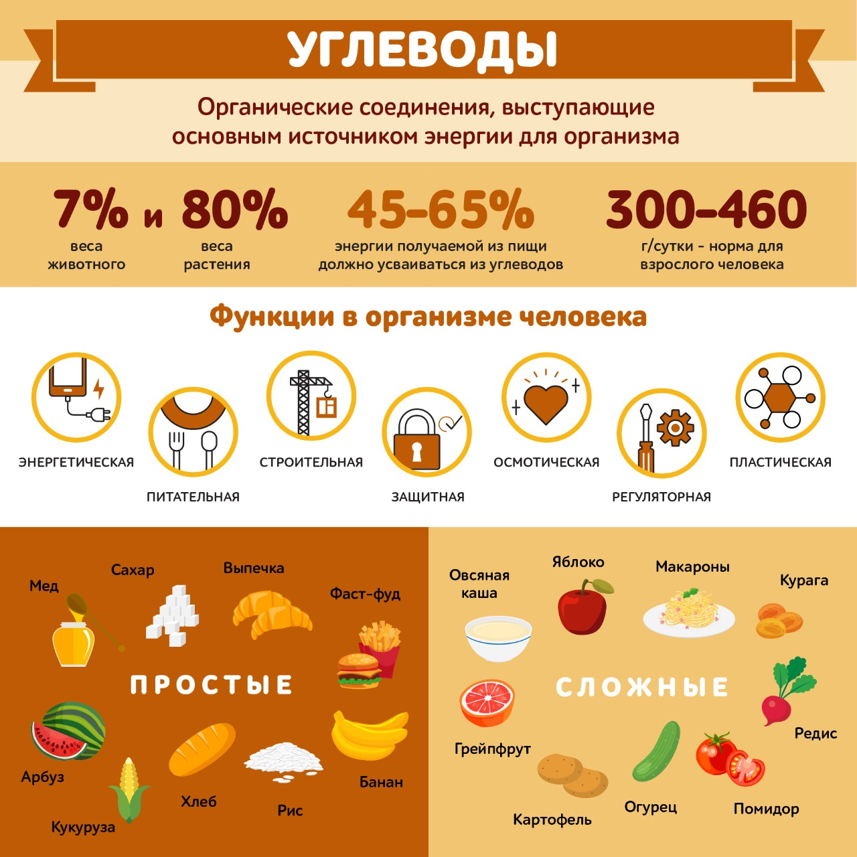Комментарий ведущего эксперта Центра молекулярной диагностики CMD ЦНИИ эпидемиологии Роспотребнадзора Мариной Вершининой:

Простые углеводы всасываются в кровь и включаются в обменные процессы очень быстро, так как предварительный процесс химической обработки для их усвоения не требуется. После употребления в пищу продуктов, содержащих «свободные» сахара, уровень глюкозы крови резко и существенно повышается. Это стимулирует работу клеток поджелудочной железы с повышенной нагрузкой, они вырабатывают большое количество инсулина. Это основной участник регуляции углеводного обмена в организме. Недостаточный синтез или снижение его функции приводит к развитию сахарного диабета.

Большое количество простых углеводов присутствует в меде, сиропах, фруктовых соках и их концентратах, варенье, сдобных и кондитерских изделиях, газированных сладких напитках. Употребление таких продуктов приводит к избыточному поступлению глюкозы, превышающему энергетические потребности организма. Ее излишки преобразуются в жиры, запасаются в жировой ткани и долго хранятся. Поэтому, употребление в пищу простых сахаров является фактором, способствующим ожирению. Это, в свою очередь, повышает риск развития серьезных болезней, в числе которых сахарный диабет II (взрослого) типа, сердечно-сосудистые и онкологические заболевания.

Усвоение сложных многокомпонентных продуктов, содержащих «естественные» углеводы – овощей, фруктов, цельных злаков, зелени, происходит медленно и постепенно. Пища подвергается в желудке и кишечнике биохимическим превращениям, и в результате вещества со сложной структурой – белки, углеводы и жиры преобразуются в более простые. Глюкоза, образованная из расщепленных молекул «естественных» углеводов, поступает в кровь равномерно, не создавая пиковых концентраций и не перегружая обмен веществ.

Сложные углеводы делят на перевариваемые (крахмал, гликоген) и неперевариваемые (пектин, целлюлоза). Крахмал и гликоген в процессе пищеварения расщепляются до простых углеводов, при этом поступление глюкозы в кровь происходит более плавно и постепенно. Целлюлоза и пектин присутствуют в составе растительных волокон –  клетчатки. Они не переваривается, но оказывают ряд положительных эффектов. Такие углеводы нормализуют микрофлору кишечника, стимулируют сокращение стенок желудка, кишечника, пищевода (перистальтику), связывают и выводят из организма липиды, желчные кислоты, минеральные соединения, токсины. Присутствие клетчатки важно для замедления всасывания быстрых углеводов и снижает гликемический индекс пищи. Основные ее источники – это бобовые (горох, фасоль), злаки, ягоды, фрукты и овощи.

Если подводить краткий итог, то простые углеводы должны присутствовать в рационе в минимальном количестве. В идеале лучше совсем отказаться от употребления продуктов с их присутствием. Зато сложные углеводы для здоровья полезны. Эксперты советуют употреблять не менее 4-5 порций фруктов и овощей ежедневно.